学位数据上报（学生）操作手册

1. 在【我的学位数据上报模块】找到【学位数据上报应用】

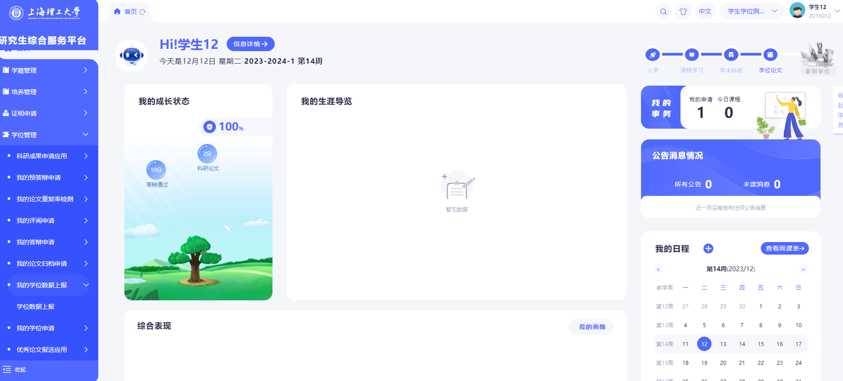

1. 学位数据上报

填写攻读本学位前户口所在省市、学位论文信息、获学位后去向信息、个人联系方式、外语水平证明

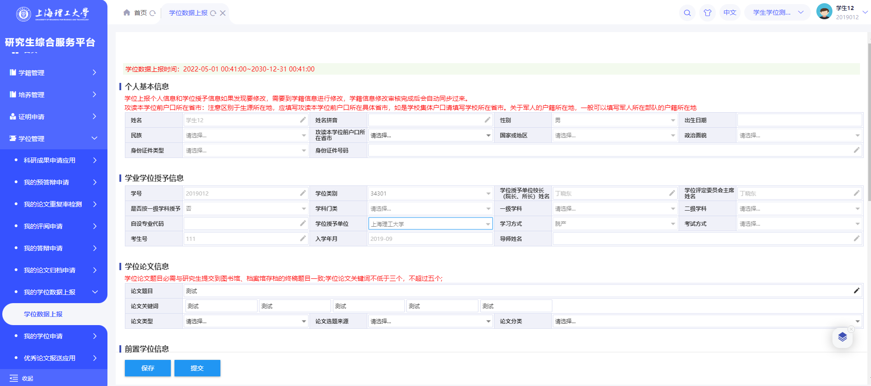

外语水平证明

CET6、英语学位考、二外四级请上传证明附件  
二外学位考需要大于等于60分

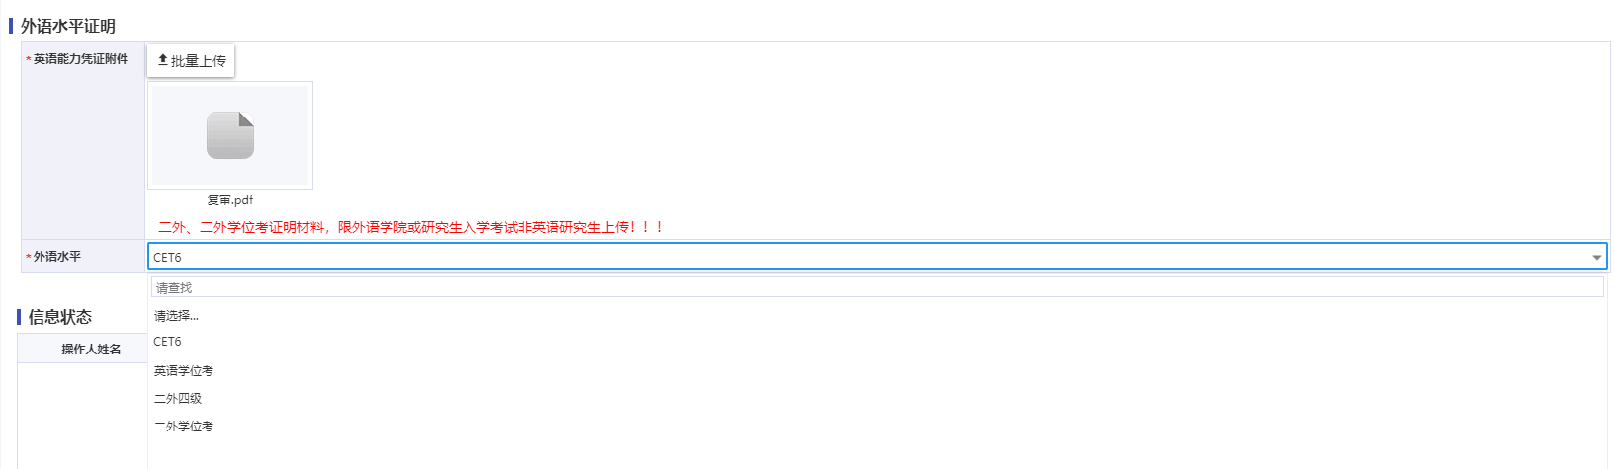

最后点击【提交】按钮，待院系秘书审核  
注：有缺失数据请前往学籍信息模块补充，学位数据上报不可维护字段来源于学籍信息模块

